Тематические программы  ГОЛ «Фрегат»  - «Здравствуй, лето!»  - «Детства чудная пора  - Игра по станциям «Я - гражданин России»;  - Конкурс«Алло, мы ищем таланты»  - Концерт «Солнышко лучистое улыбнулось весело…»  - Игра «Если ты дома остался один»;  - Выступление кинологической службы Северо-Западной таможни;  - День оранжевого настроения;  - Поисковый квест, посвященный Дню памяти и скорби.  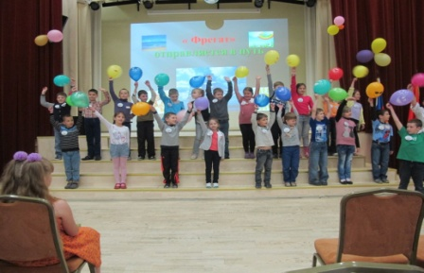  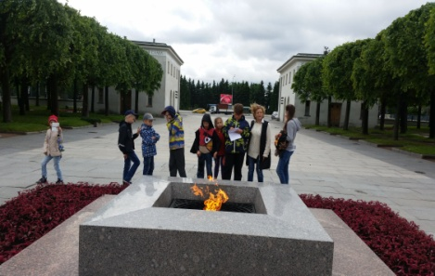  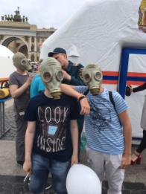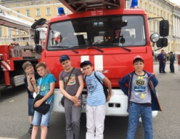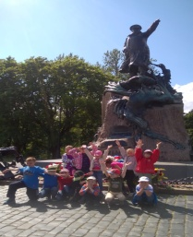 | Все программы лагеря были нацелены на раскрытие каждого ребенка, его индивидуальных особенностей, а также затрагивали вопросы по созданию коллектива в каждом отряде.  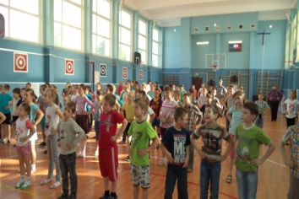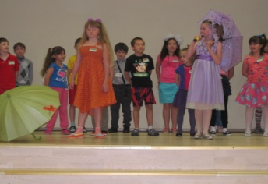  На базе ГОЛ «Фрегат» работают 10 кружков различной направленности.  Занятия в кружках проводят педагоги отделения дополнительного образования ГБОУ СОШ № 184. Каждый отряд ежедневно посещал кружки, согласно плану работы лагеря.  Кружок «Декупаж»  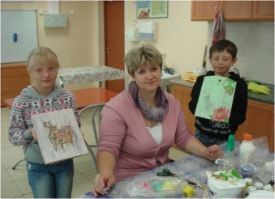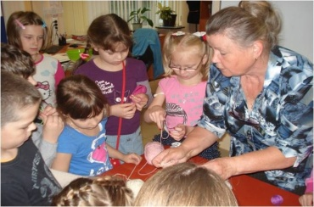  Кружок «Вязание крючком»  Танцевальная студия «Кураж»  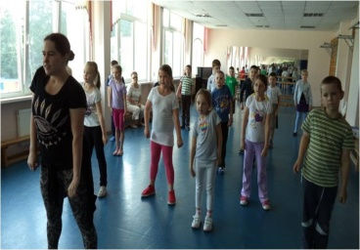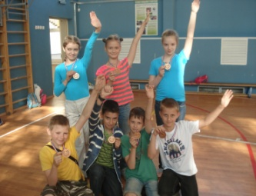  Спортивный кружок «Быстрее, выше, сильнее»  ГОЛ «Фрегат» сотрудничает с ЦПМСС Калининского района, Центром помощи семье и детям Калининского района, Отделом молодежной политики физической культуры и спорта Калининского района, ДДТ на ул.Мечникова, клубами «Галактика», «Дружба», «Алые паруса», районными библиотеками № 1 и 14. | С первого дня открытия в ГОЛ «Фрегат»  работает трудовой отряд  За период работы трудового отряда с 2014 года налажено сотрудничество с детским садом №40 и №44 Калининского района, куда ребята выходили работать по озеленению территории, а также с Пискаревским мемориальным кладбищем.  На территории школы ребята выполняют следующие виды работ:  - работы по озеленению территории: посадка растений и прополка клумб  - строительство изгороди «Плетень»  - работа с документами (помощь педагогам и заместителям директора)  - работа с цветами в кабинетах  - работа с библиотечным фондом  - мытье парт, стен и др. без использования опасных химических средств  - помогали в организации и проведении мероприятий для ребят младших отрядов  Организация трудового отряда и возможность работать в свободное от учебы время помогает решить проблему не только занятости подростков, но также помогает улучшить материальное положение семьи, дать понятие ценности деньгам, заработанным собственным трудом и все это через посильную помощь родной школе.  